«День России»

Россия - как из песни слово,
Березок юная листва
Кругом леса, поля и реки
Раздолье – русская душа…

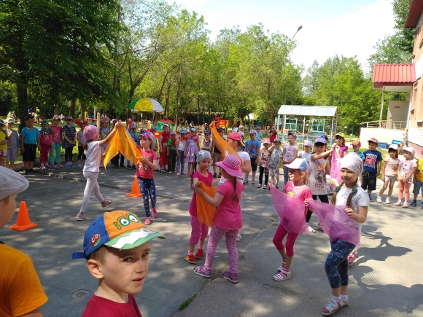
12 июня отмечается День России - это главный государственный праздник нашей страны. Но это ещё и один из самых «молодых» праздников, он отмечается с 1994 года.
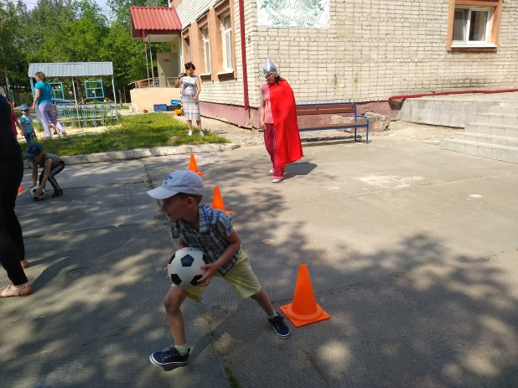
Праздник лишь тогда становится праздником для всего народа, когда он имеет свою историю, традиции, когда наступление этого дня не оставляет равнодушным ни одного россиянина. 12 июня пока нельзя назвать таким поистине народным праздником. Слишком коротка его история в многовековой истории нашей великой страны.
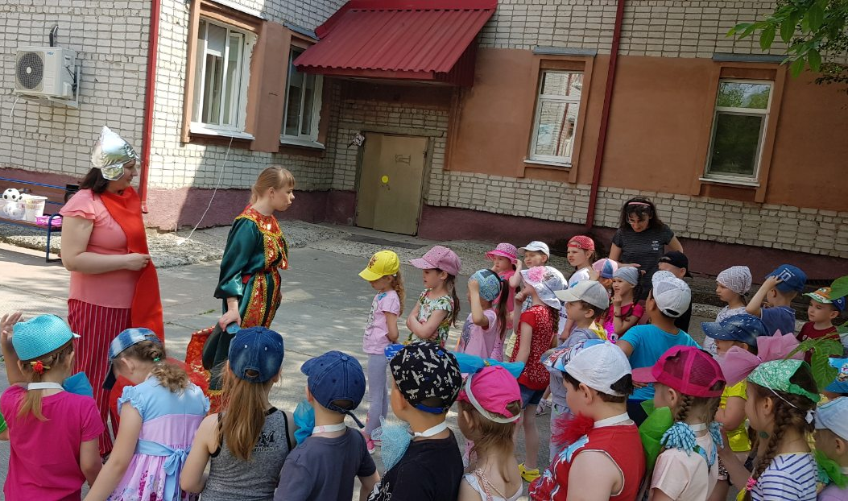
День России — праздник свободы, гражданского мира. Это праздник — символ национального единения и общей ответственности за настоящее и будущее нашей Родины.
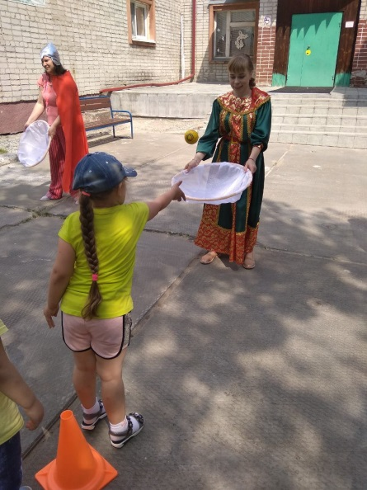
11 июня накануне празднования Дня России, для ребят старших и подготовительных групп была проведена игровая программа с участием богатыря Алеши Поповича и Василисы Прекрасной.
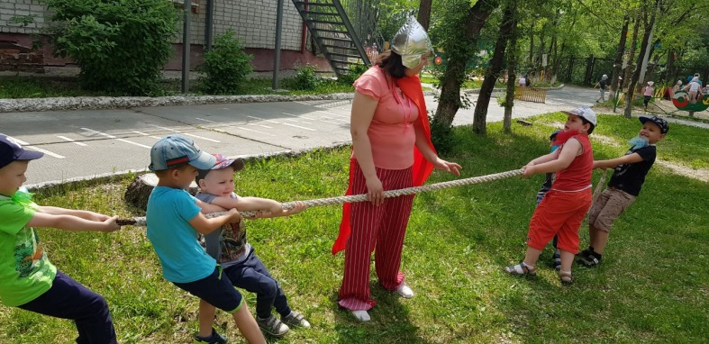
Ребята приняли участие в викторине «Я знаю о России всё», в спортивных эстафетах: «Прояви ловкость», «Богатрыская сила», «Веселые кони», «Ловишка». Выпускники детского сада групп «Ручеёк», «Ветерок» и «Светлячок» подарили ребятам старших групп муыкальные номера. Девочки исполнили танец «Цветные сны», а мальчишки показали кем мечтают стать, исполнив танец «Все профессии».

